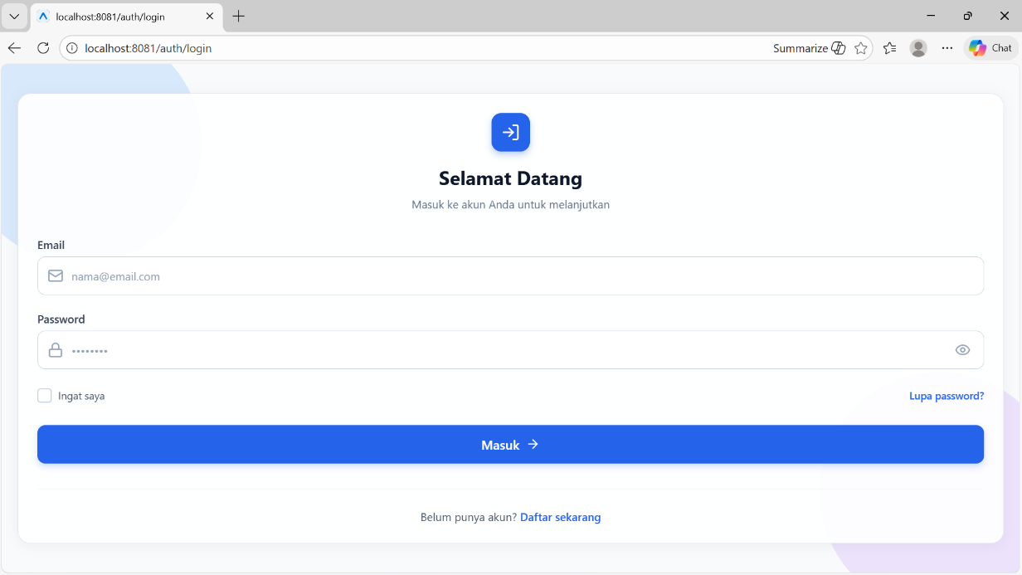
2
1

3

Deskripsi:
Disini saya membuat menampilkan halaman Login pada sebuah website berbasis web (localhost). Halaman ini digunakan oleh pengguna untuk masuk ke akun mereka sebelum mengakses fitur utama website.
Tampilan dibuat sederhana, rapi, dan modern, dengan satu kartu (card) di tengah layar agar pengguna mudah fokus saat memasukkan data login.
- Judul besar yaitu untuk memperkenalkan pengguna bahwasannya pada tampilan ini pengguna harus login terlebih dahulu dengan memasukan akun yang sudah di buat sebelum nya agar dapat masuk ke halaman dashboard sebagai user.
- Field Email Digunakan untuk memasukkan alamat email pengguna yang sudah terdaftar. Email ini berfungsi sebagai identitas akun saat login.
- Field Input Password Digunakan untuk memasukkan kata sandi akun. Password ditampilkan dalam bentuk titik-titik untuk menjaga keamanan data pengguna.
- Button “Masuk” Berfungsi untuk memproses login. Setelah email dan password diisi dengan benar, tombol ini digunakan untuk masuk ke sistem dan mengakses halaman utama.
- Checkbox “Ingat saya”Digunakan agar sistem mengingat akun pengguna sehingga tidak perlu login ulang.
- Link “Lupa password?”Mengarahkan pengguna ke halaman reset password jika lupa kata sandi.
- Link “Daftar sekarang”Digunakan oleh pengguna yang belum memiliki akun untuk menuju halaman pendaftaran.

